江西省南昌公共资源交易中心
不见面开标系统建设项目
招标代理操作手册
（政府采购）

目录
一、 开标前期准备 3
1.1、 不见面驱动安装说明 3
1.1.1、 安装驱动程序 3
1.1.2、检测工具 5
1.1.3、一键检测 5
1.1.4、证书检测 5
1.1.5、签章检测 6
1.2、 浏览器配置 7
1.2.1、 兼容性和Internet选项设置 7
二、 不见面开标大厅 10
2.1、 登录 11
2.1.1、招标代理登录 11
2.2、主界面操作 12
2.2.1、主界面操作 12
2.3、开标流程 14
2.3.1、 保证金查询 14
2.3.2、公布投标人名单 15
2.3.3、投标人解密 16
2.3.4、招标人解密 17
2.3.5、标书退回 18
2.3.6、批量导入 18
2.3.6、唱标 19
2.3.7、查看分项报价表 19
2.3.8、开标结束 20
2.3.9、询标 20

开标前期准备

不见面驱动安装说明

安装驱动程序
打开Internet Explorer浏览器，查看浏览器版本，保证当前浏览器版本为IE11。
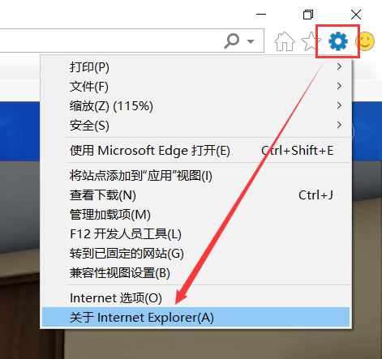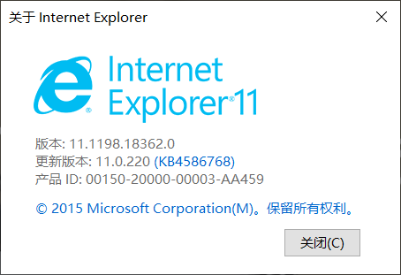
①从江西省公共资源交易网-帮助中心-系统驱动安装包，下载新点驱动（江西版）至本地。下载地址：https://download.bqpoint.com/download/downloadprodetail.html?type=tp&SourceFrom=Ztb&ZtbSoftXiaQuCode=1701&ZtbSoftType=DR
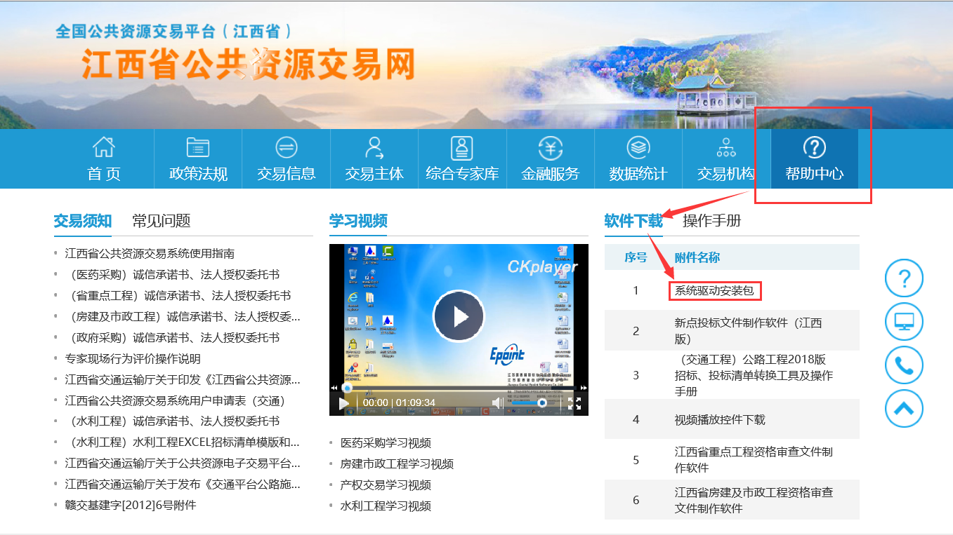

- 右击以管理员身份运行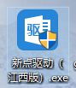，可自定义安装自行选择安装路径，选择之后点击“快速安装”，如下图：
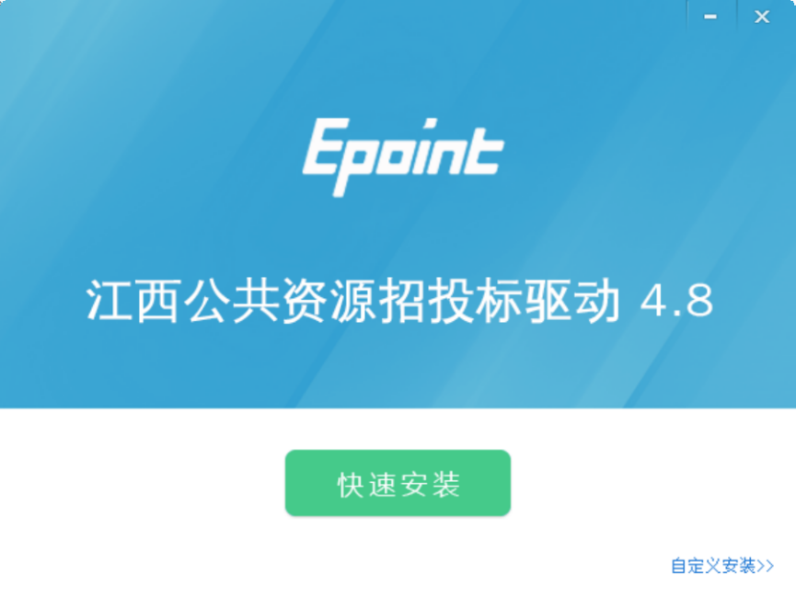
③安装的时候，如果IE程序正在运行，会强制关闭IE浏览器，如下图：
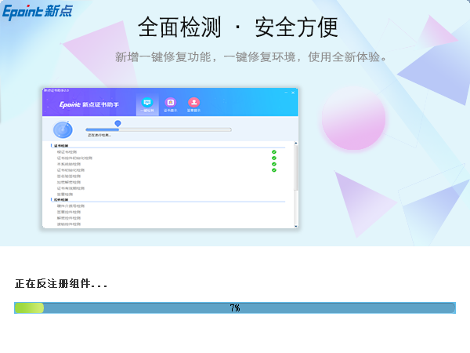
④安装完成之后，点击“完成”即可，安装完成后，桌面会出现如下图标：



1.1.2、检测工具
1、用户可以双击桌面上的CA证书检测工具来检CA证书是否有效，如下图：

1.1.3、一键检测
打开检测工具之后，插入CA证书，点击“插锁一键检测”，输入CA签章PIN码即可开始检测，检测时请关闭正在运行的IE浏览器，否则将影响检测结果。
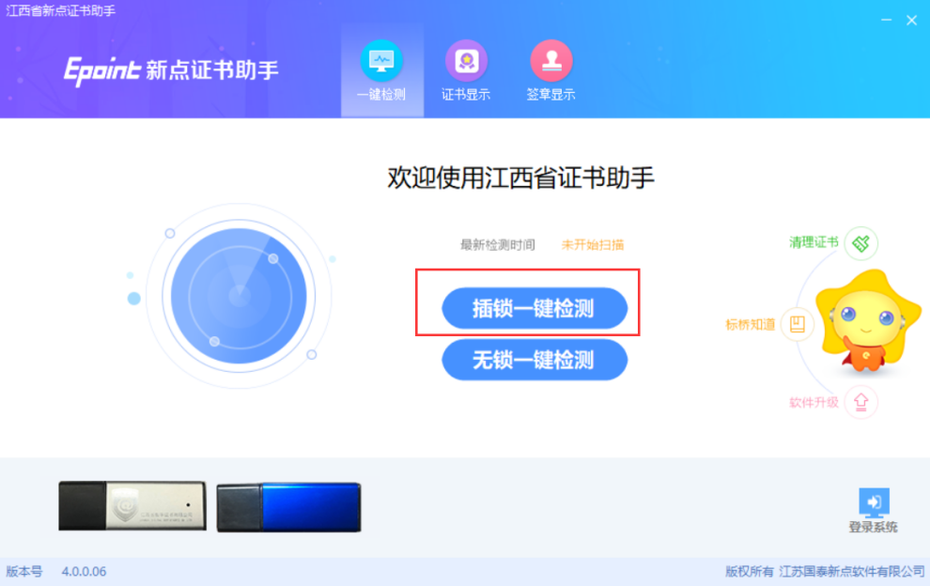
对于检测的部分问题，可以点击一键修复。

1.1.4、证书检测
用户可以插锁，选择证书，输入Pin码，可以检测该证书Key是否可以正常使用。
如果出现以下提示，则表示您的证书Key是可以正常使用的，如下图：
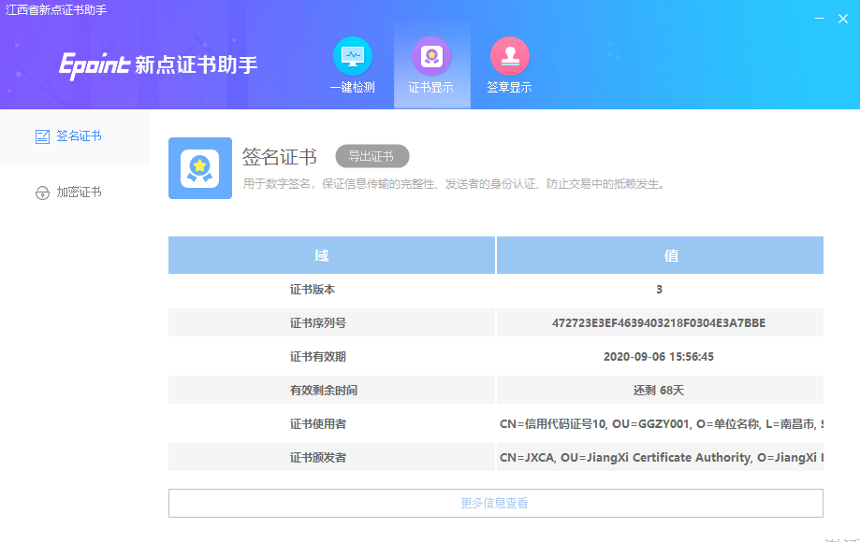

1.1.5、签章检测
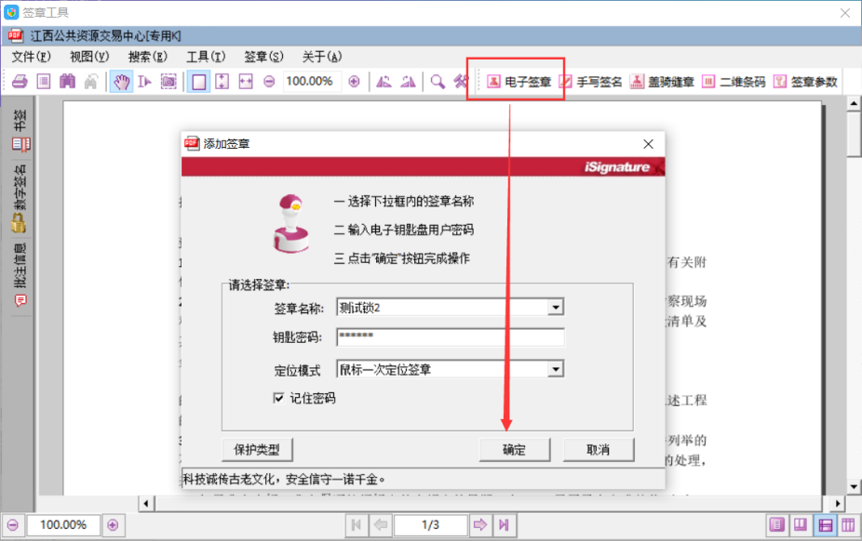
此页面是用于测试证书Key是否可以正常盖章，请点击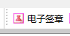，在出现的窗口中，选择签章的名称，并输入您的证书Key的密码，点击确定按钮，如下图：
如果能成功加盖印章，则证明您的证书Key没有问题，如下图：
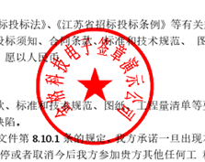

浏览器配置

兼容性和Internet选项设置
为了让系统插件能够正常工作且正常参与开标，请按照以下步骤进行浏览器的配置。
①打开南昌市不见面开标大厅，点击右上角设置按钮，点击兼容性视图设置。
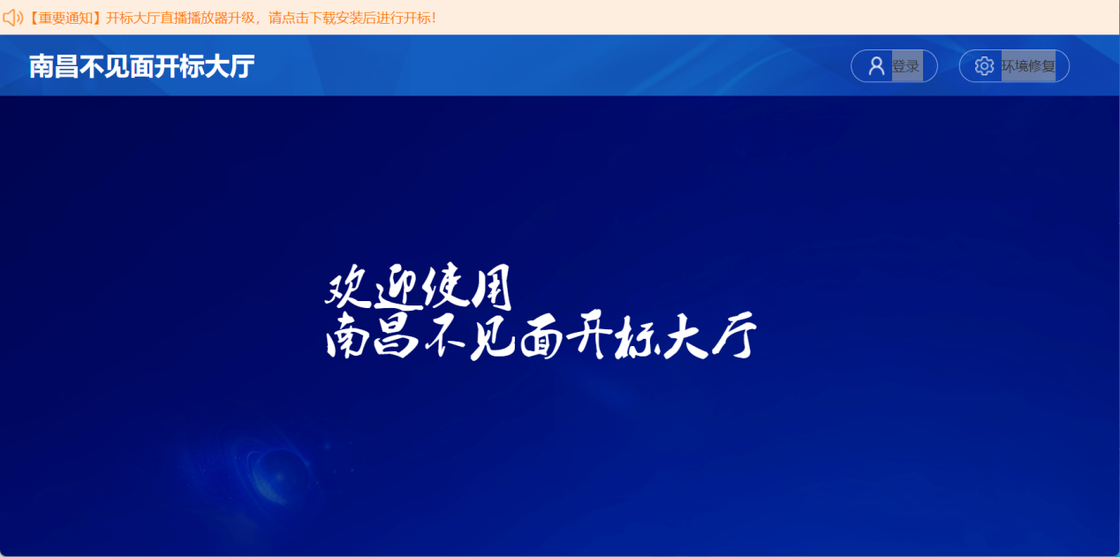
②打开兼容性设置弹窗，将当前地址添加兼容性。
注：若当前地址未添加兼容性，打开弹窗会在输入框中自动生成当前地址，点击添加即可；若已添加，则输入框中为空白，且可在下方已添加栏中找到当前地址，则点击关闭，忽略本步骤。
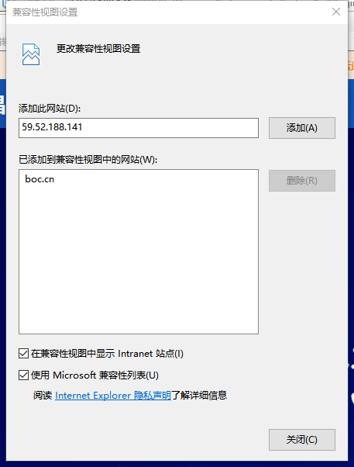
③点击“Internet选项”，进行受信任站点添加，依次点击添加当前地址至受信任站点：
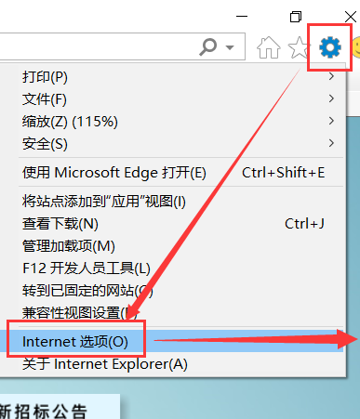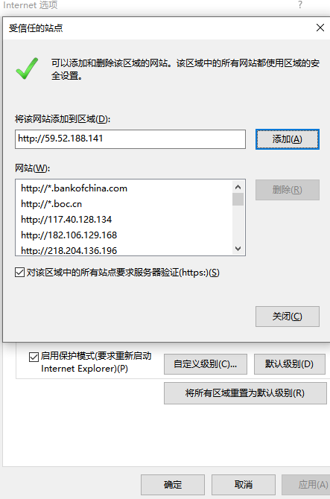
注：若当前地址未添加受信站点，打开弹窗会在输入框中自动生成当前地址，点击添加即可；若已添加，则输入框中为空白，且可在下方已添加栏中找到当前地址，则点击关闭，忽略本步骤。
④设置自定义安全级别，启用ActiveX的访问权限，操作步骤如下图：
打开Internet选项-安全-自定义级别，下拉至ActiveX控件和插件模块，将所有ActiveX插件（13个） 全部设置为启用状态，点击确定-应用-确定，ActiveX插件控件设置完成
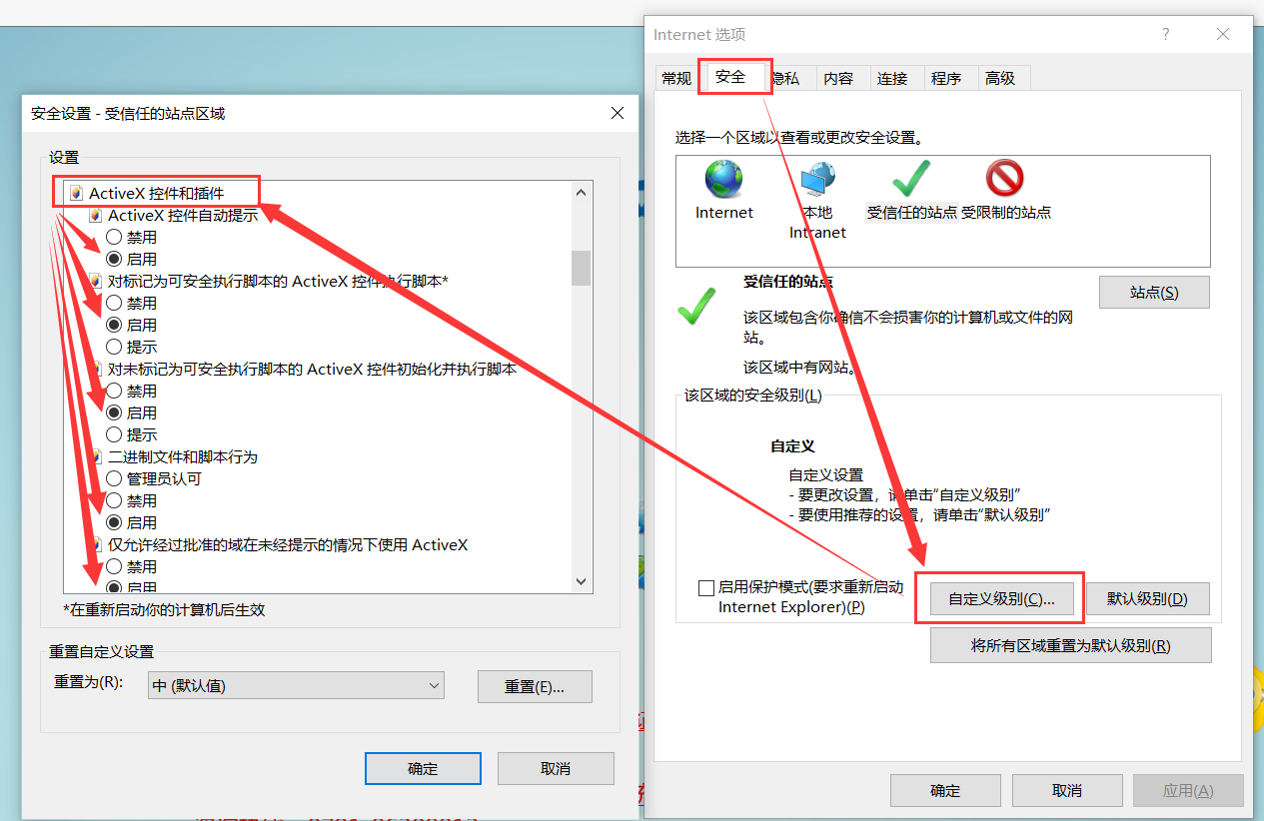
⑤文件下载设置，开放文件下载的权限，操作步骤如下图：
同ActiveX插件控件设置，打开自定义级别，将进度条拉至底部，选择下载设置全部启用
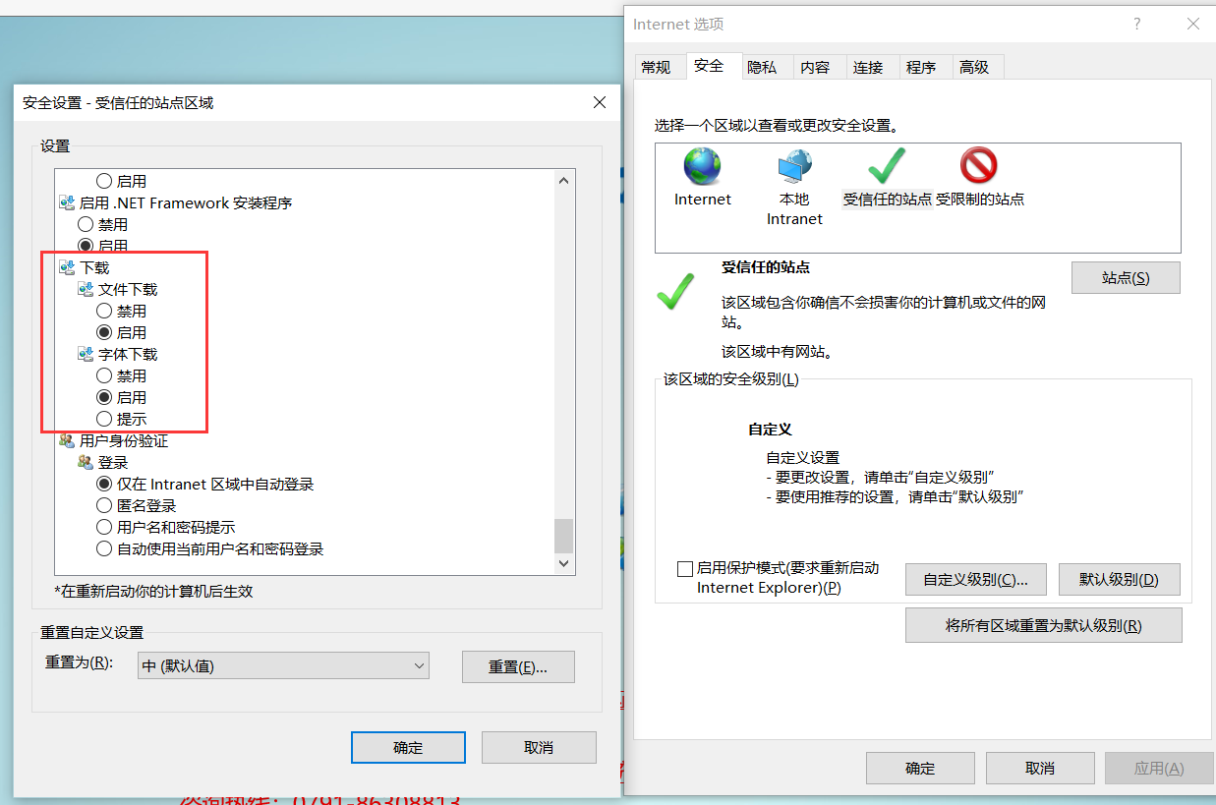
⑥管理加载项设置
点击工具-管理加载项-工具栏和拓展，将所有加载项设置为启用状态。
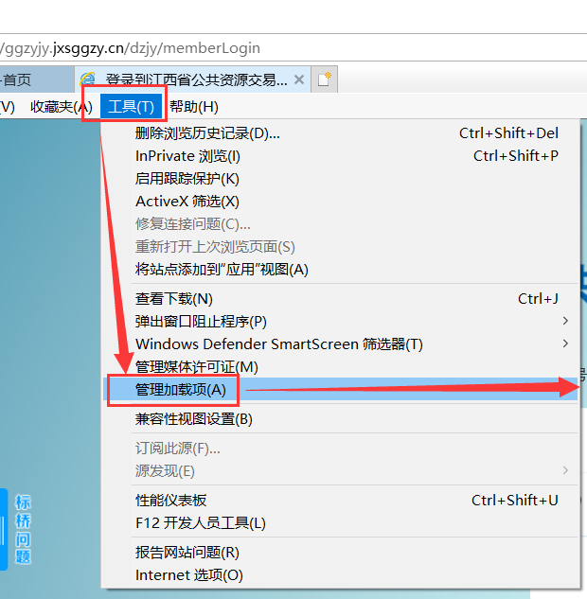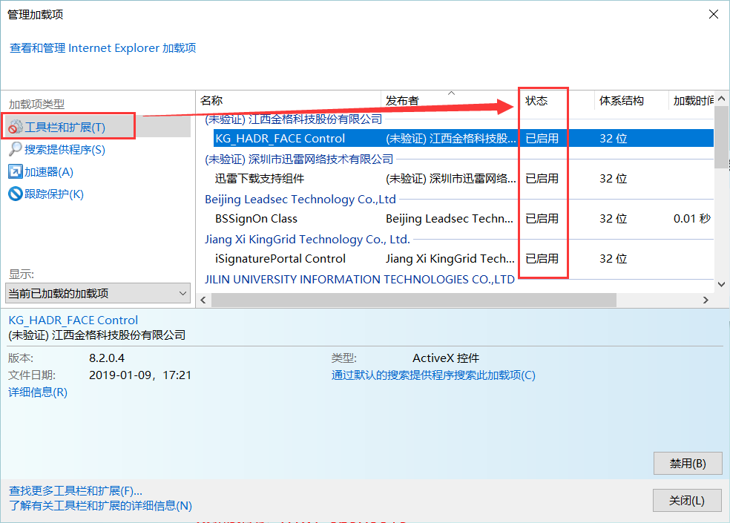
⑦关闭拦截工具
上述操作完成后，如果系统中某些功能仍不能使用，请将拦截工具关闭再试用。比如在IE浏览器工具栏中选择弹窗阻止程序-关闭弹出窗口阻止程序的操作，如下图：
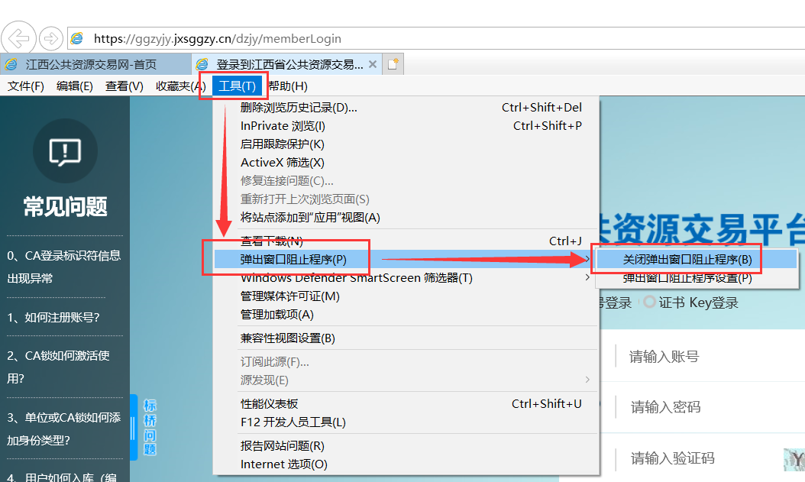

不见面开标大厅
本系统主要提供给（招标人、招标代理/投标人）使用，实现（招标人、招标代理/投标人）登录、查看今日项目、公布投标人名单、解密、投标人异议提问、投标人查看开标评标结果关键节点等功能。

登录

2.1.1、招标代理登录
功能说明：招标代理登录系统。
①打开登录页面，点击登录按钮，选中招标代理身份登录，使用CA锁或账号密码进行登录，如下图：
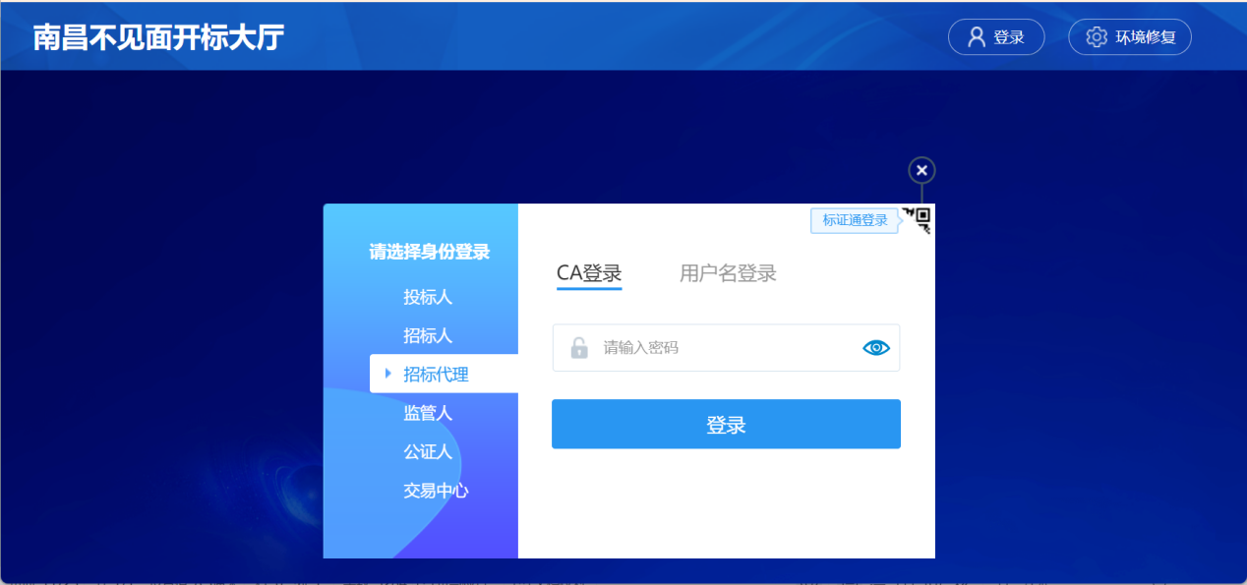
②登录完成跳转至开标大厅项目栏界面，如下图：
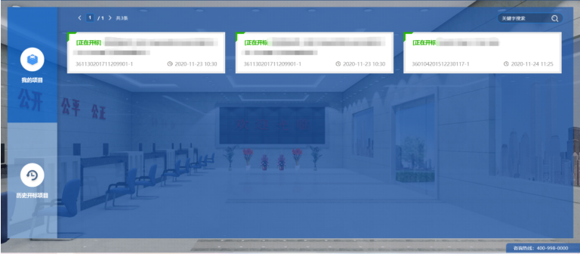

2.2、主界面操作

2.2.1、主界面操作
在不见面开标大厅的主操作界面，分为四部分模块：顶部操作按钮区、左部开标信息展示区、右部直播控制区、右下部交流互动区。
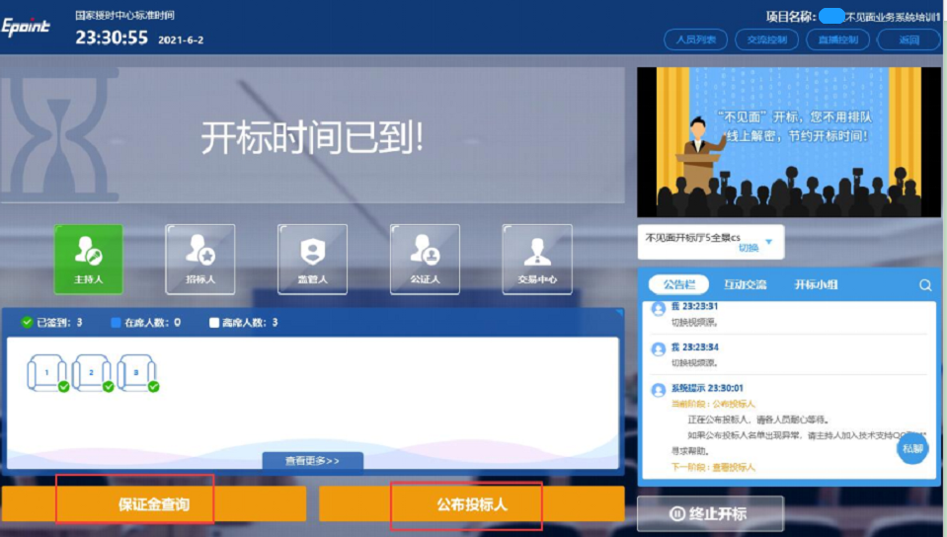
①在顶部操作按钮区可查看当前标准时间，查看当前进入项目，以及退出本项目回至项目栏页面。点击右上角直播控制，可对直播进行控制。开启直播即打开直播，投标人可在自己电脑收看直播；关闭（开启）分享即关闭（打开）主持人桌面分享；关闭（开启）摄像头即关闭（打开）摇球直播和现场全景直播。
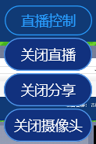
点击交流控制，可对群聊和私聊进行控制，选择打开群聊，各在场人员可在互动交流区进行交流互动；选择打开私聊，各在场人员可对任意其他人员拉起对话框，进行私聊。
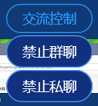
点击人员列表，可查看投标人列表，如下图：
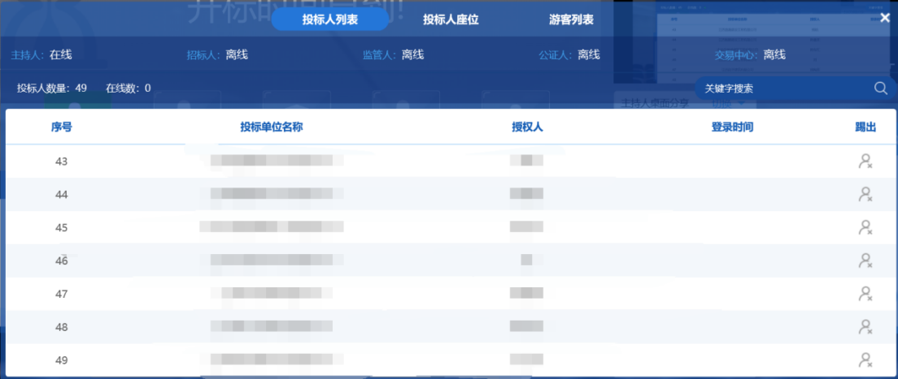
②左部开标信息展示区在开标时间截至前可查看当前开标倒计时，若未到开标时间，则显示开标倒计时；若已到开标时间，则提示开标时间已到。查看当前登录身份，查看已签到人数、在席人数、离席人数及查看更多等操作；在后续开标环节可查看当前环节的开标信息。
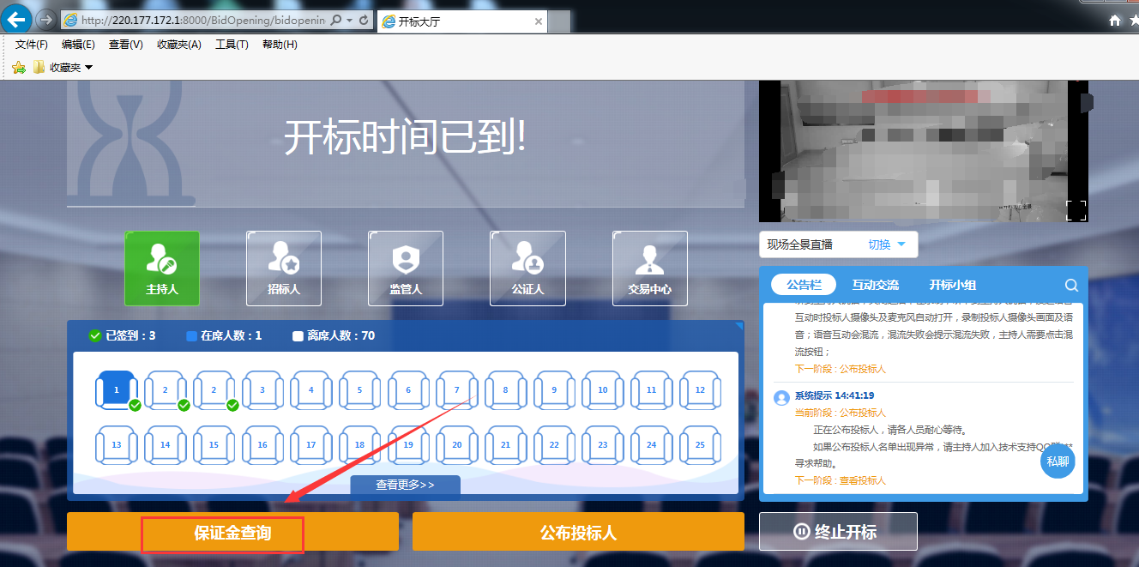
③右部直播控制区可对直播观看方式、视角进行控制，点击展开场景切换下拉框，可进行切换直播场景。切换至主持人桌面分享，即将主持人电脑桌面分享至直播，投标人可以观看到主持人桌面；切换到摇球直播即摇球机摄像头，可观看摇球机；切换现场全景直播可观看开标室现场全景；切换主持人画面可观看主持人电脑前置或外接前置摄像头画面，即电脑前主持人。
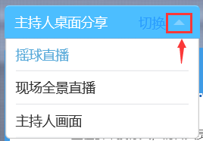
④右下角交流互动区分为公告栏、互动交流等模块，公告栏对当前开标项目及环节公告信息进行展示，可查看当前环节及下一环节名称，互动交流在主持人允许群聊后可进行聊天交流，针对当前开标项目展开交流讨论。
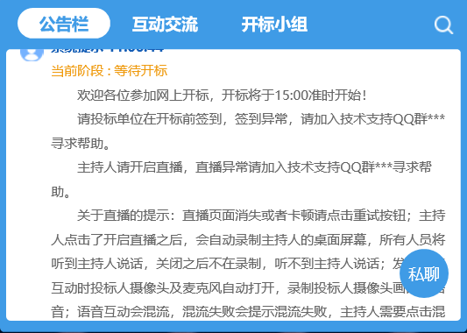

2.3、开标流程

保证金查询
- 开标时间到后，点击保证金查询按钮，跳转至交易系统保证金查询界面，如下图：
②选择同步未足额缴纳保证金选项（如有保函，请查询保函缴纳情况）
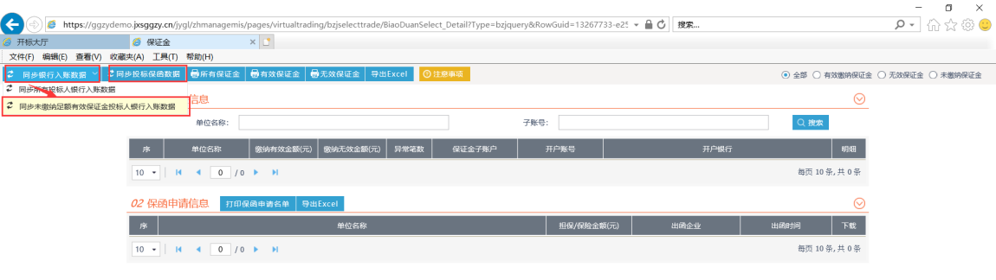

2.3.2、公布投标人名单
①点击公布投标人按钮即可对投标人名单进行公布
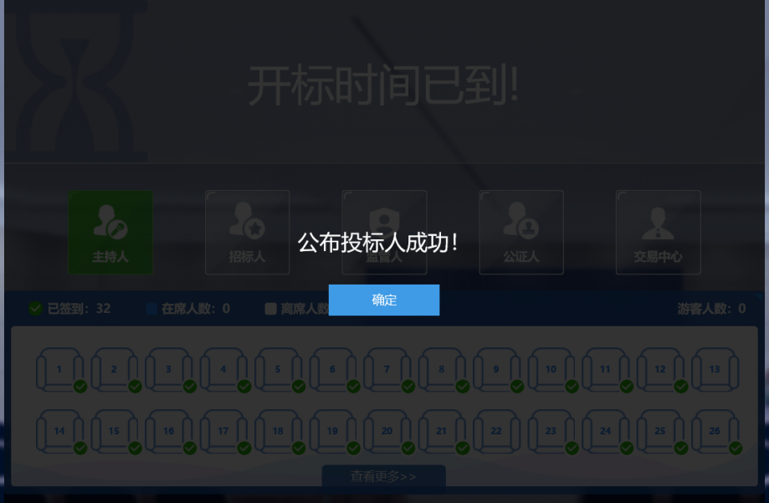
②点击确定跳转至投标人名单，可对投标人名单进行查看，点击左上角下拉框，可依据不同的条件进行筛选投标人名单进行展示；顶部图标展示和列表展示可切换展示形态；投标人名单右上角，对报名投标人数量以及已递交投标文件投标人数量进行展示。
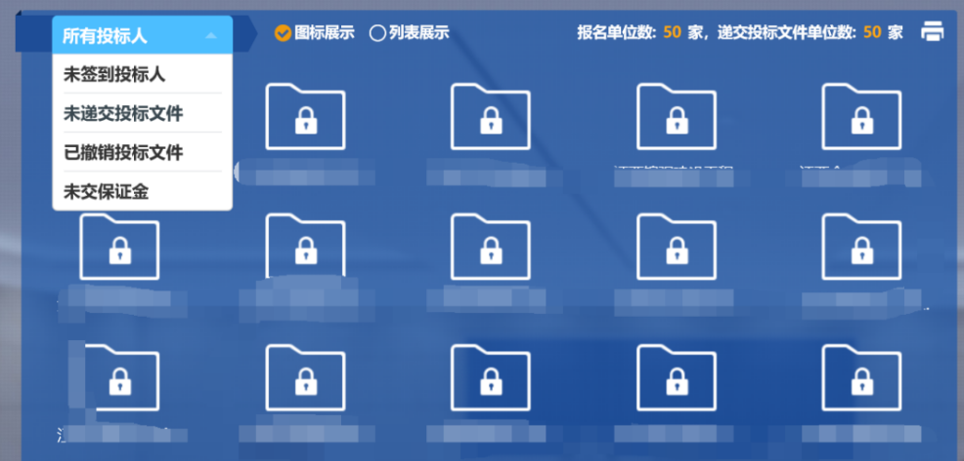
- 针对已签到已递交文件但未缴纳保证金的单位进行手动撤销投标文件；
针对所有未签到单位点击下一阶段跳转投标人解密时系统将自动退回该类投标单位的投标文件，所有被退回的投标单位视为废标处理。
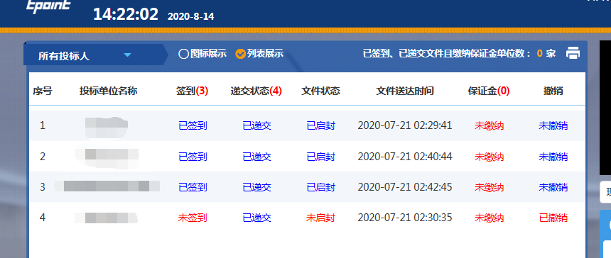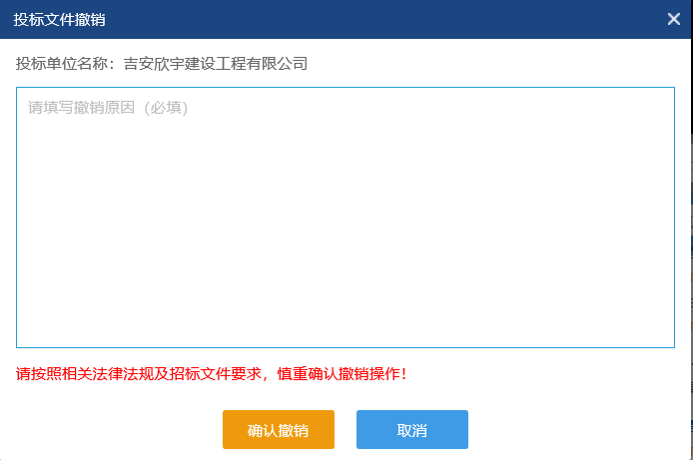

2.3.3、投标人解密
主持人设置投标人解密时长，点击底部投标人解密，即可开始投标人解密，入围投标人端自动弹出解密弹窗，进行在线解密。待投标人解密时间结束，投标人停止解密。
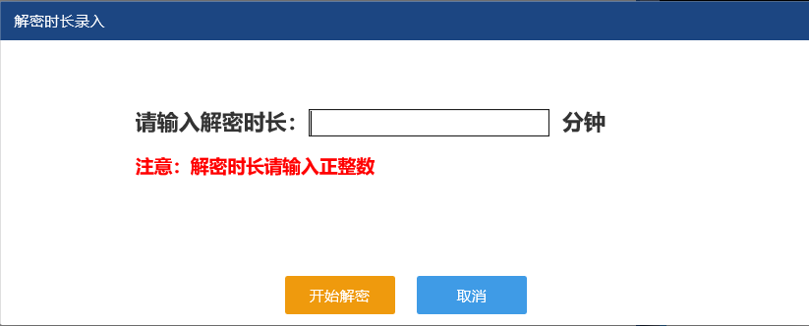
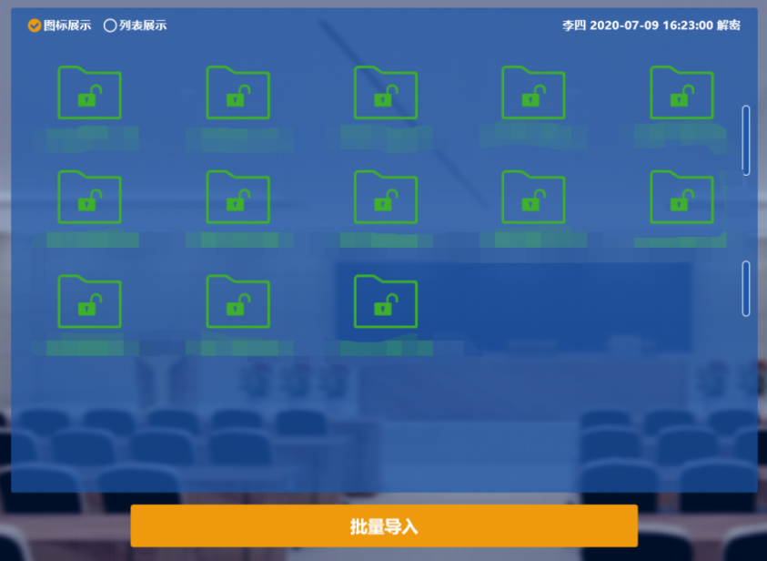

2.3.4、招标人解密
主持人点击招标人解密按钮，输入PIN码进行解密，若投标人家数较多，解锁时间会很久，请耐心等待。
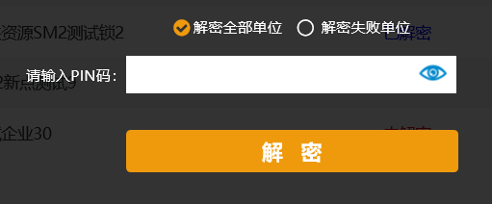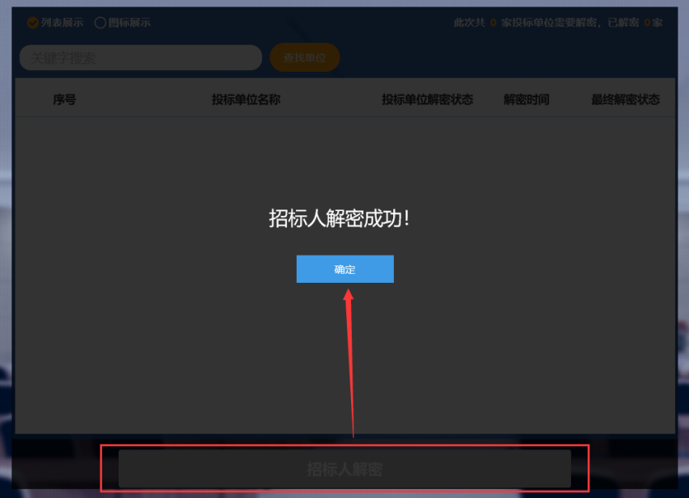
若设定时间内投标人未能成功解密，直接进行招标人解密后退回其标书，视作废标处理。
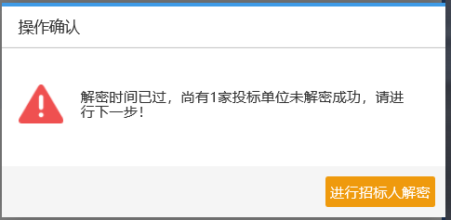

2.3.5、标书退回
对规定时间内未成功解密的单位，退回其投标文件，做废标处理。
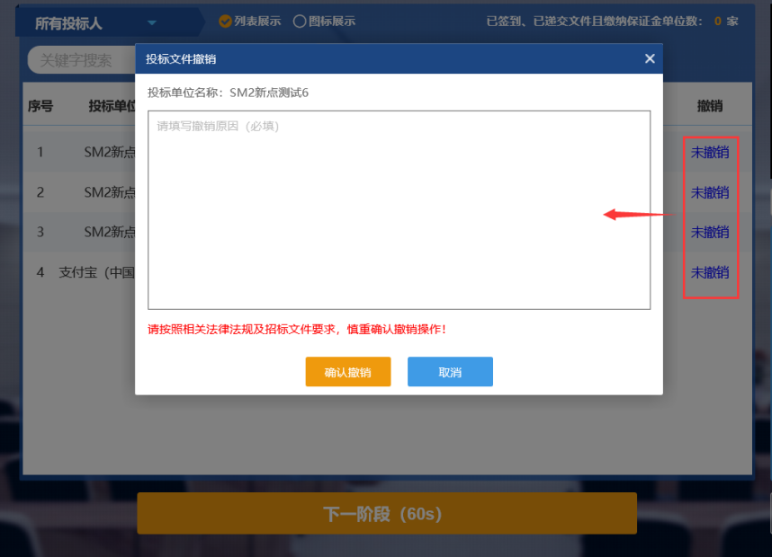

2.3.6、批量导入
点击批量导入，对解密的投标文件进行导入，系统将导入已解密的投标文件并进行拆解，过程较慢，请耐心等待。

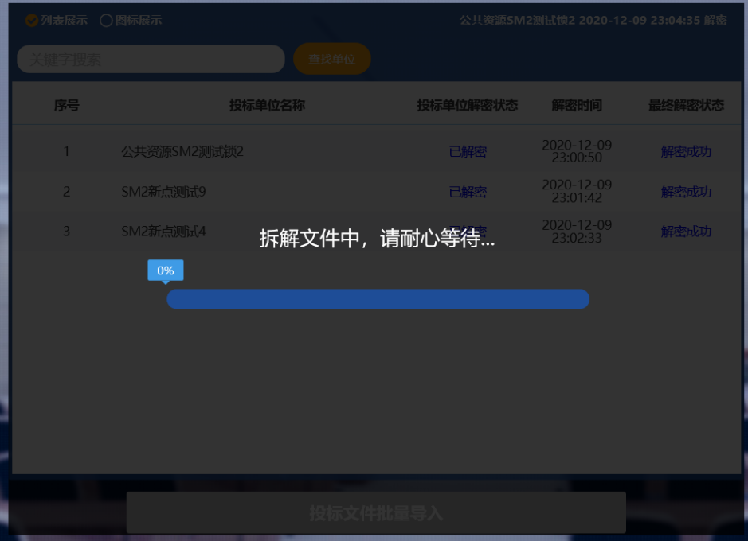

2.3.6、唱标
投标文件批量导入成功后，点击下一阶段进行唱标，公布各投标人报价信息。
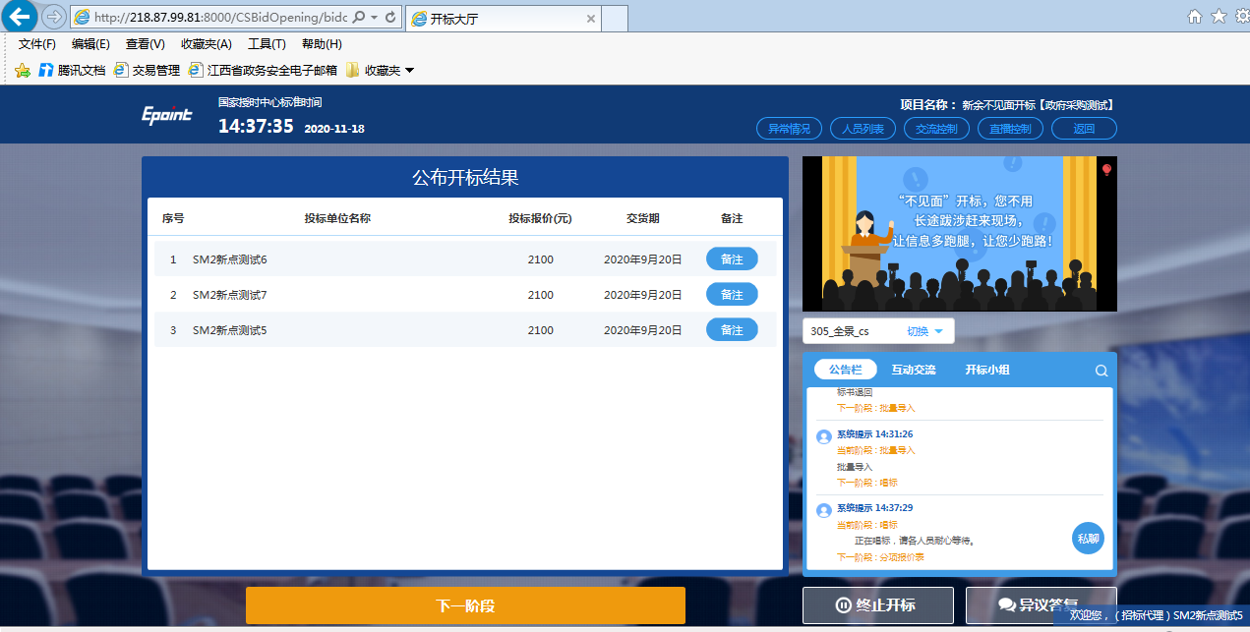

2.3.7、查看分项报价表
唱标结束后，点击下一阶段进行分项报价表查看，点击跳转评标系统进行分项报价表查看。
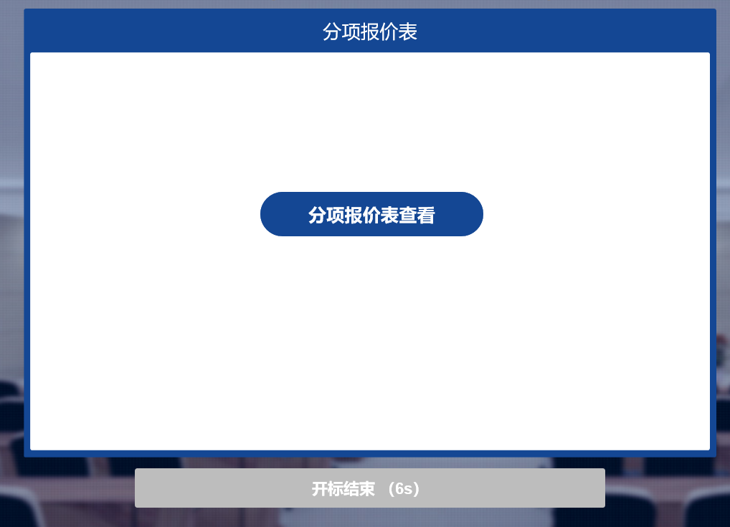

2.3.8、开标结束
公布完分项报价表后，点击开标结束，关闭桌面分享，到老评标系统进行资格评审操作。
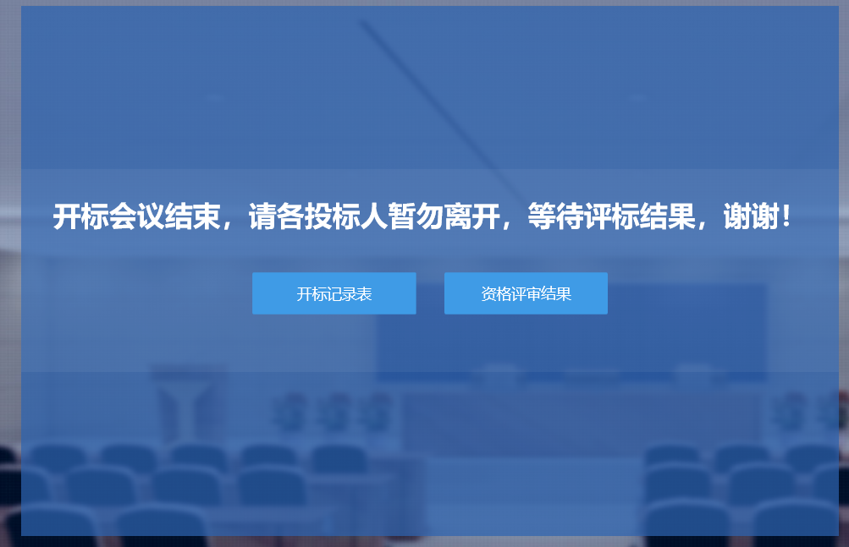

2.3.9、询标
功能说明：专家在评标过程中出现质疑投标人时，需要进行询标环节。专家提出纸质质疑说明递交给招标代理，招标代理在不见面大厅通过互动交流区私聊功能，向被质疑投标人发起询标，在发起私聊后招标代理将专家质疑内容通过聊天框上传给被质疑投标人。招标代理在发起询标后方可设置询标时间，（例如：私聊窗开启设置询标时间10分钟）被质疑投标人需在10分钟内进行答疑澄清，并将答疑澄清内容通过聊天框将答疑内容文件上传。
操作步骤：
- 点击交流控制，选择打开私聊，点击直播控制，点击关闭分享，点击询标按钮，进入询标页面，提醒各入围投标人保持在线
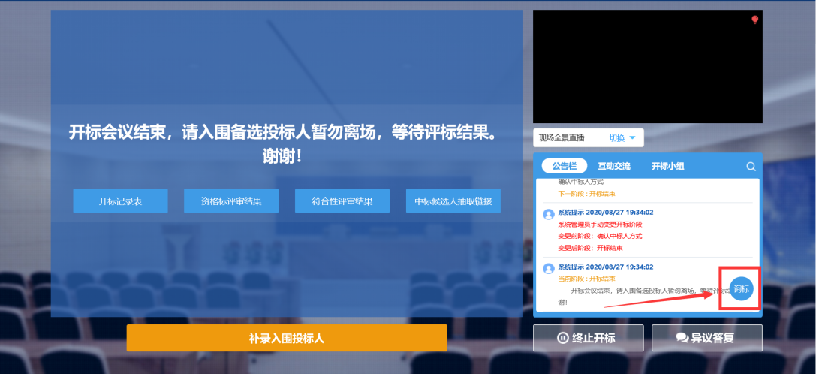
- 找到需要询标企业，点击设置询标时长（若投标人在线，按钮为蓝色可点击设置时长，若不在线则为灰色，不能点击），询标时长遵守招标文件约定。
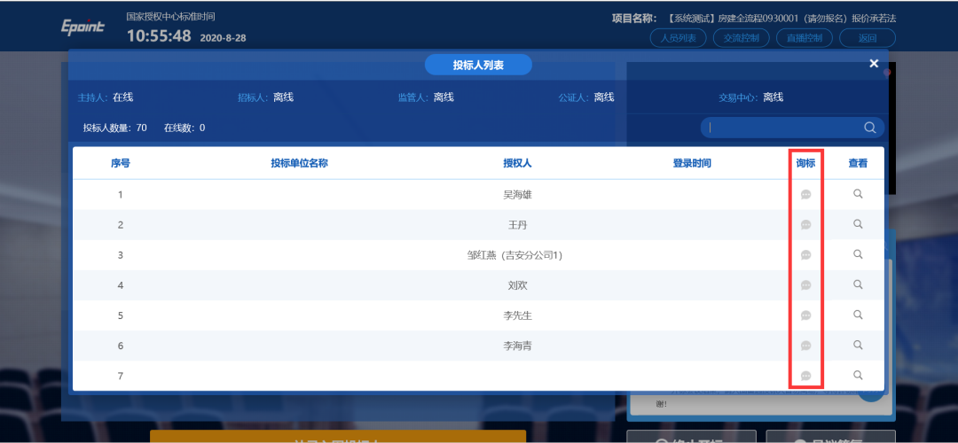
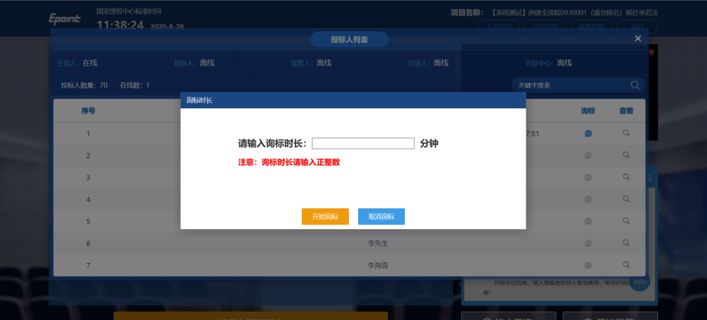

- 打开询标对话窗口，可进行对话和询标函传输
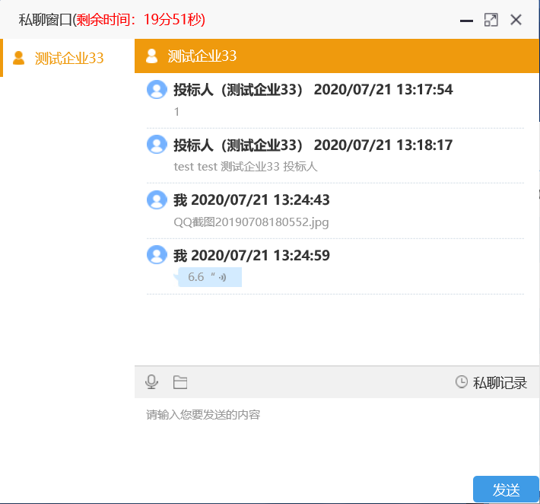
- 查看历史记录
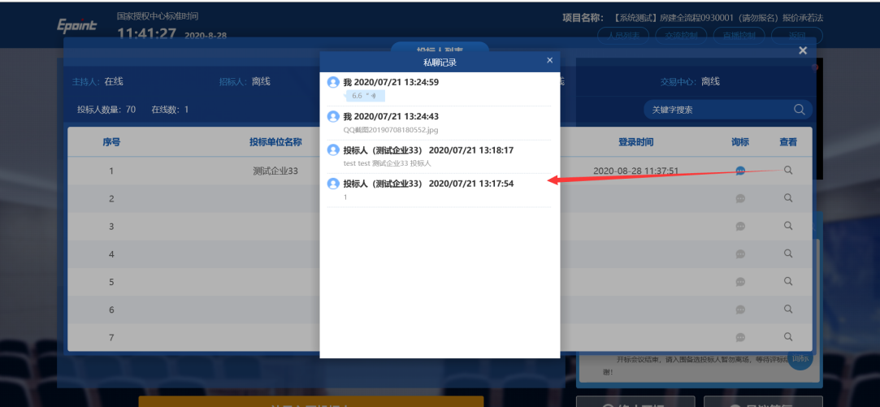
- 询标函等附件下载，点击附件，底部弹窗点开另存为桌面，再进行查看。
